Грибановский муниципальный
ВЕСТНИК
№ 97
19
мая
2022 года

Официальная информация администрации
Грибановского муниципального района
___________________________________________________________________________________________

АДМИНИСТРАЦИЯ

ГРИБАНОВСКОГО МУНИЦИПАЛЬНОГО РАЙОНА
ВОРОНЕЖСКОЙ ОБЛАСТИ

П О С Т А Н О В Л Е Н И Е

от 18.05.2022 г. № 274 .
п.г.т. Грибановский

О внесении изменений в Порядок разработки и утверждения административных регламентов предоставления муниципальных услуг, утвержденный постановлением администрации Грибановского муниципального района от 15.06.2021 №1304
В целях обеспечения реализации норм Федерального закона от 27.07.2010 № 210-ФЗ «Об организации предоставления государственных и муниципальных услуг» администрация Грибановского муниципального района Воронежской области п о с т а н о в л я е т:
- Внести в Порядок разработки и утверждения административных регламентов предоставления муниципальных услуг, утвержденный постановлением администрации Грибановского муниципального района от 15.06.2021 №1304 «Об утверждении Порядка разработки и утверждения административных регламентов предоставления муниципальных услуг», изменения, дополнив пунктами 2(1) – 2(3) следующего содержания:
«2(1). До обеспечения технической возможности исполнения Порядка разработки и утверждения административных регламентов предоставления муниципальных услуг посредством федеральной государственной информационной системы «Федеральный реестр государственных и муниципальных услуг (функций)», разработка, согласование и утверждение административных регламентов предоставления муниципальных услуг осуществляются на бумажном носителе.
2(2). Структура и содержание административного регламента должны соответствовать разделу II настоящего Порядка.
2(3). При наличии оснований для внесения изменений в административный регламент, принятый до 15.06.2021 года, разрабатывается и принимается нормативный правовой акт о внесении изменений в административный регламент с учетом требований пункта 2 (1), а также требований к содержанию административных регламентов, предусмотренных разделом II настоящего Порядка.».
2. Контроль за исполнением данного постановления оставляю за собой.

И.о. главы администрации

муниципального района В.В. Мамаев

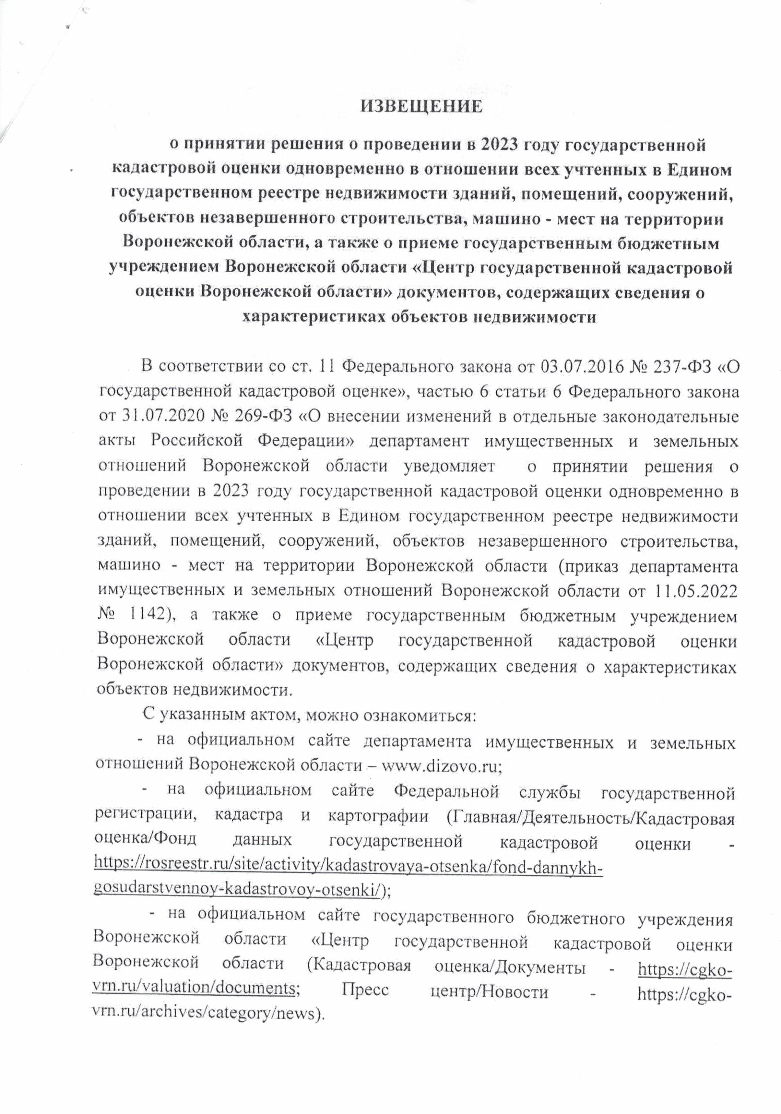

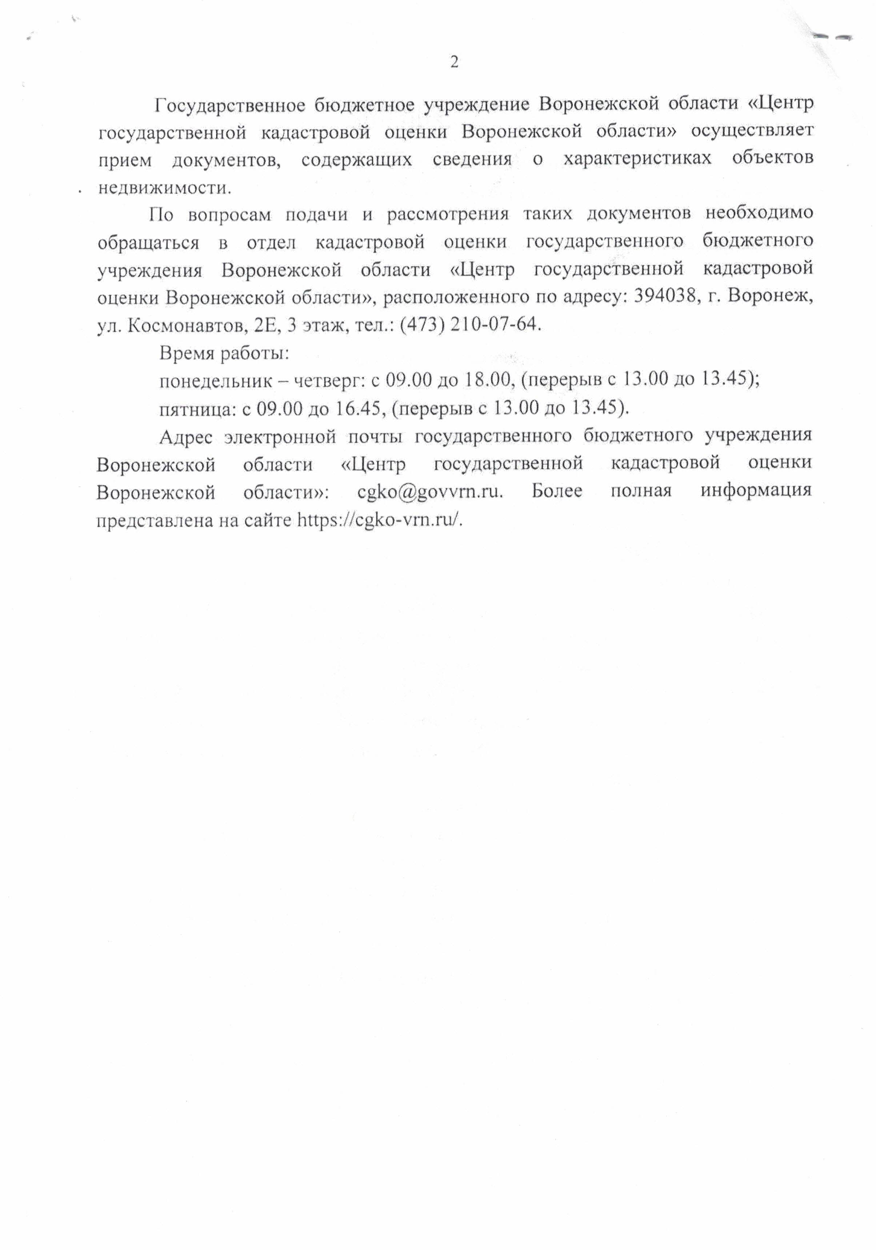

Учредители и издатели: Совет народных депутатов и администрация Грибановского муниципального
района Воронежской области
397240, Воронежская область, пгт. Грибановский, ул. Центральная, 4
Тел. 8(47348)3-05-31, 3-98-92
Ответственный за выпуск: Дерюга О.В.
Объем 3 усл. печ. ст.; Тираж 30; бесплатно

